Министерство образования и науки РФ
Санкт-Петербургский политехнический университет
Петра Великого
Институт компьютерных наук и кибербезопасности
Высшая школа компьютерных технологий и информационных систем
УДК _____
УТВЕРЖДАЮ
___________________________
___________________________
___________________________
«____» _____________ _____ г.

ОТЧЕТ
по дисциплине «Научная графика»
Построение блок-схемы алгоритма

Выполнил:
студент гр. з5130902/20001 _________________ Д.Л.Рязанцев
подпись, дата

Проверил
доцент _________________ А.А. Ефремов
подпись, дата

Санкт-Петербург 2024 г.

Реферат
Отчет 10 с., 2 рис., 0 табл., 2 источника, 0 формул, 0 прил.
БЛОК-СХЕМА, АЛГОРИТМ, DIA DIAGRAM EDITOR, DRAW.IO, ДИАГРАММА
Объектом исследования является блок-схема алгоритма.
Цель работы – получение навыков работы в программе Dia Diagram Editor и в произвольном свободно распространяемом (бесплатном) редакторе. Построение блок-схем в этих программах.

Содержание
Реферат 2
Содержание 3
Введение 4
1 Построения блок-схемы алгоритма программы 5
1.1 Построение блок-схемы алгоритма в Dia Diagram Editor 5
1.2 Построение блок-схемы алгоритма в Draw.io 6
2 Заключение 7
Список литературы 8
3 ПРИЛОЖЕНИЕ А. Исходный код программы 9

Введение
Dia Diagram Editor — свободный кроссплатформенный редактор диаграмм, часть GNOME Office, но может быть установлен независимо. Он может быть использован для создания различных видов диаграмм: блок-схем алгоритмов программ, древовидных схем, статических структур UML, баз данных, диаграмм сущность-связь, радиоэлектронных элементов, потоковых диаграмм, сетевых диаграмм и других.
Draw.io можно назвать универсальным онлайн-редактором блок-схем. В нем пользователю предоставляется множество разнообразных наборов блоков и удобный инструментарий. Любой блок может быть отформатирован и видоизменен, можно создавать собственные виды блоков и использовать внешние картинки из файлов. Готовую схему можно импортировать в виде документа в формате PDF, графического растрового (PNG, GIF, JPEG и другие) или векторного (SVG) файла. Сохранить схему можно на жесткий диск компьютера или в одно из облачных-хранилищ (Google Диск, Dropbox). Сервис Draw.io доступен бесплатно.

Построения блок-схемы алгоритма программы
В качестве программы, для которой будет построена блок-схема был выбран алгоритм бинарного поиска численного элемента в коллекции, написанный на языке Rust.

Построение блок-схемы алгоритма в Dia Diagram Editor
Блок-схема алгоритма, построенная в Dia Diagram Editor, представлена на рисунке 1.
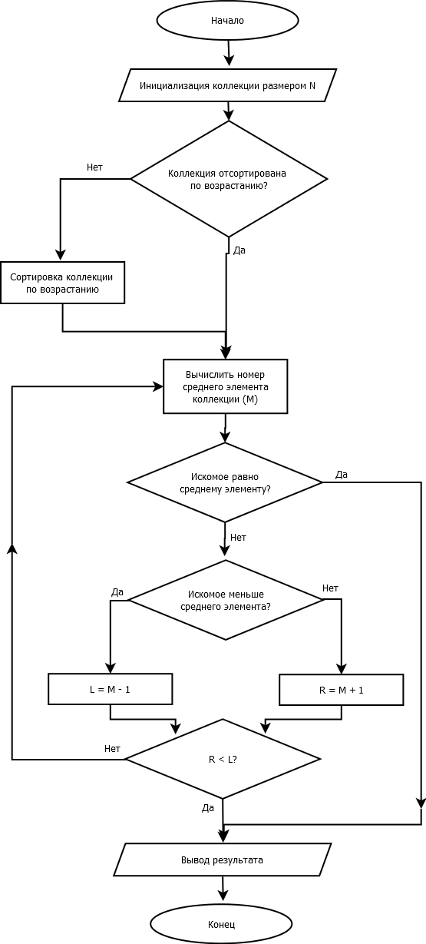
Рисунок 1 — Блок-схема алгоритма, построенная в Dia Diagram Editor

Построение блок-схемы алгоритма в Draw.io
Блок-схема, построенная с помощью сервиса Draw.Io, представлена на рисунке 2.
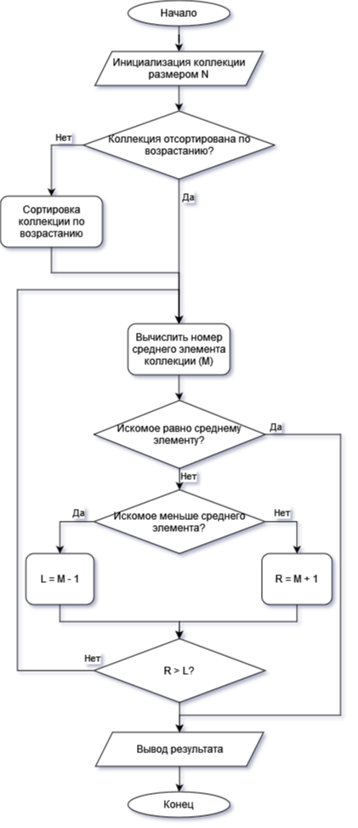
Рисунок 2 — Блок-схема алгоритма, построенная с помощью сервиса Draw.Io

Заключение
В ходе выполнения данного задания я ознакомился с ГОСТом 19.701-90 и получил навыки построения блок-схем алгоритмов сортировки в программах Dia Diagram Editor и в онлайн-сервисе Draw.Io.

Список литературы
- Аверин, В.Н. Компьютерная инженерная графика: Учебное пособие для студентов учреждений среднего профессионального образования / В.Н. Аверин. - М.: ИЦ Академия, 2013. - 224 c.
- Аристов, В.М. Инженерная графика: Учебное пособие для вузов / В.М. Аристов, Е.П. Аристова. - М.: Альянс, 2016. - 256 c.

ПРИЛОЖЕНИЕ А. Исходный код программы
Программа написана на языке Rust в ревизии 2021 года.

